Colegio República Argentina
O’Carrol # 850- Fono 72- 2230332
Rancagua

HISTORIA 6° SEMANA 4 DEL 4 DE MAYO AL 8 DE MAYO
Asignatura: Historia, Geografía y Ciencias Sociales Curso: Cuartos Básicos
Nombre:
Curso: Fecha:
OA: Ubicar lugares en un mapa, utilizando coordenadas geográficas como referencia (paralelos y meridianos).

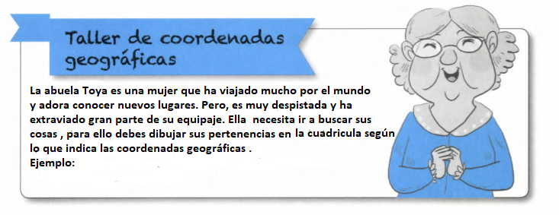
Objetos | Latitud norte / sur | Longitud  oeste / este
 | 80° norte | 120° oeste
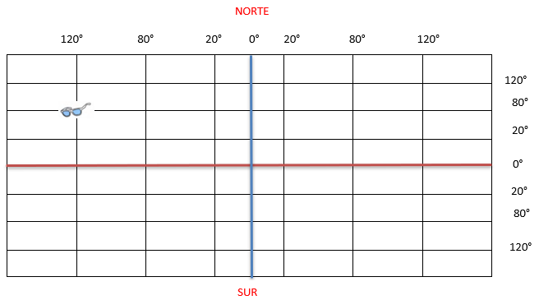
Coordenadas Geográficas: La cuadricula con los objetos de la abuela Toya se dibujan en el cuaderno. No es necesario que lo imprimas.
Objetos | Latitud norte / sur | Longitud  oeste / este | Objetos | Latitud norte / sur | Longitud  oeste / este
 | 80° norte | 120° oeste |  | 20° norte | 120° este
 | 80° sur | 20° este |  | 120° sur | 20° oeste
 | 120° norte | 80° este |  | 20° sur | 80° oeste

SOLUCIONARIO

La cuadricula con los objetos de la abuela Toya se dibujan en el cuaderno. No es necesario que lo imprimas.

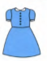
20°
80°
120°
0°
20°
80°
120°
SUR

Coordenadas Geográficas:
Objetos | Latitud norte / sur | Longitud  oeste / este
 | 80° norte | 120° oeste
 | 80° sur | 20° este
 | 20° norte | 120° este
 | 120° sur | 20° oeste
 | 120° norte | 80° este
 | 20° sur | 80° oeste

